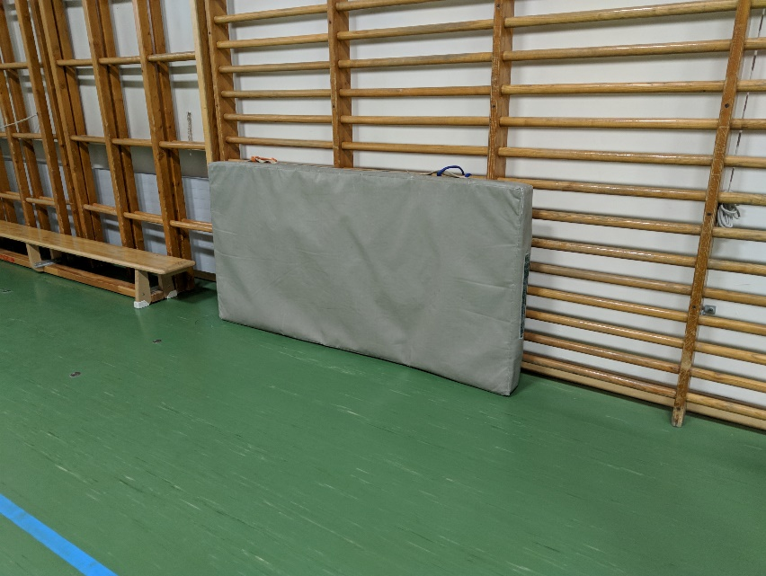

**Was übe ich bei dieser Station:**

Sprungkraft

Haltekraft

Koordination

**Material:**

1 Matte

2 Springseile

**Parcour: Ansprung**

**Was soll ich tun?**

Ich stelle mich hinter eine Line und springe beidbeinig und aus dem Stand auf die Sprossenwand. Nun versuche ich mich festzuhalten.

**Hinweise:**

Fixiere die Matte mit Sprungseilen!! Du kannst den Abstand zur Sprossenwand verändern. Mit der Zeit kannst du sicher auch eine höhere Sprosse greifen.

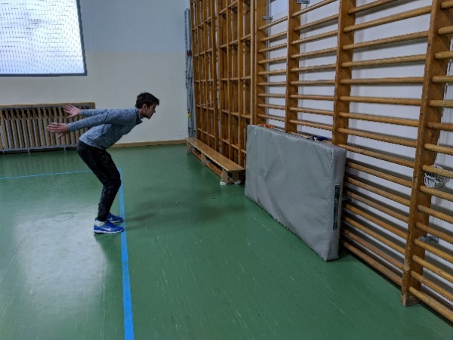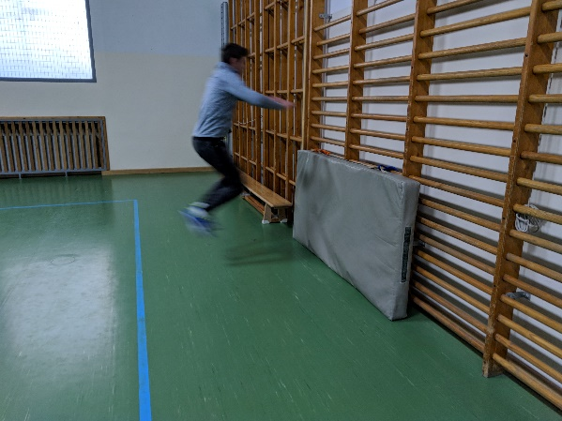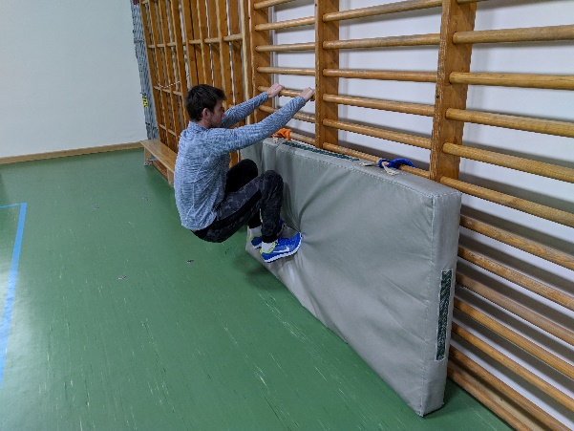

|  |  |  |  |  |  |
| --- | --- | --- | --- | --- | --- |
| **Zeit**  Wann? | **Lerninhalt**  Was? | **Übungsabsicht/ didaktische Intention** (Wozu?) | **Methodisch/**  **technische Tipps**  Wie? Worauf achten? | **Organisation** (Skizze!)  Wie? Womit? Wo? Mit wem? | **Geräte/Hilfsmittel**  Womit? |
|  | | | | | |
|  | Ich stelle mich hinter eine Line und springe beidbeinig und aus dem Stand auf die Sprossenwand. Nun versuche ich mich festzuhalten. | Sprungkraft, Haltekraft, Koordination | Fixiere die Matte mit Sprungseilen!! Du kannst den Abstand zur Sprossenwand verändern. Mit der Zeit kannst du sicher auch eine höhere Sprosse greifen. | **1x Matte mit Schlaufen,2x Schnur** |  |